OSI model a jeho význam:
OSI model sa stal hlavným modelom pre sieťovú komunikáciu – v podstate je abstraktný model, ktorý sa v praxi nepoužíva – jeho podstatou je umožniť lepšie pochopenie pravidiel fungovania PC siete. Referenčný model OSI (Open Systém Interconnection), autorom ktorého je organizácia ISO (International Standardization Organisarion) – Medzinárodná organizácia pre štandardizáciu, vznikol v roku 1984. Dôvodom vzniku bolo, že na začiatku PC sieti bolo veľa druhov sieti od rôznych výrobcov – nedokázali spolu komunikovať. To viedlo k vytvoreniu jednotného štandardu, čím sa zaručila vzájomná kompatibilita (schopnosť spolupracovať rozdielnych systémov).
Jeho hlavnou funkciou je spojenie vrstiev, ktoré určuje, akým spôsobom spolupracuje jedna vrstva s druhou.
Model funkčne rozdeľuje protokoly do siedmich vrstiev:
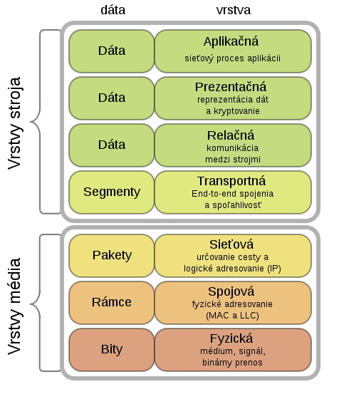

7. program - poskytuje služby PC siete koncovej aplikácií, napr. web prehliadaču, e-mailovému klientovi,... , informácie predstavujú dáta
6. prevod do tvaru zrozumiteľného pre príjemcu- správne prezentovať dáta pre vyššiu vrstvu, definuje formát dát, dátovú štruktúru, šifrovanie, kódovanie..., informácie predstavujú dáta
5. vytvorenie a údržba spojenia s príjemcom - stará sa o začatie, manažovanie a ukončenie spojení medzi jednotlivými aplikáciami (prezerať web spojenie v web serverom), informácie predstavujú dáta
4. dozor na spoľahlivý prenos správ a opravy chýb - začína, udržiava a ukončuje virtuálne okruhy, stará sa o rozpoznanie a opravu chýb pri prenose, informácie vo forme segmentov
3. vytvorenie paketu s adresami a ostatnými nutnými časťami – pracuje s logickými IP adresami zabezpečuje adresáciu medzi sieťami, informácie vo forme paketov
2. vytvorenie rámcov a ich vysielanie - uskutočňuje spoľahlivý prenos dát po danom médiu na základe fyzickej MAC adresy informácie sú vo forme rámcov
1. prenos rámcov vo forme elektrických signálov - zahŕňa prenosové médium, informácie sú vo forme bitov(0 alebo 1)

Protokoly pre OSI model:
- fyzická a spojová - Ethernet;
- sieťová - IP;
- transportná – TCP, UDP;
- aplikačná – FTP,SMTP, POP3, IMAP TFTP, HTTP, SMTP, DNS, DHCP,TELNET (Remote login protocol), SNMP (Simple Network Management Protocol).

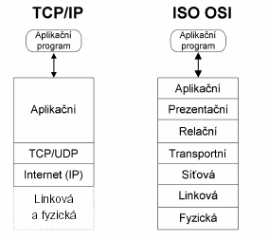

TCP/IP model:

aplikačná – rieši problémy týkajúce sa reprezentácie údajov, kódovania a dialog control;
transportná – zaoberá sa kvalitou služieb zaisťujúcich spoľahlivosť, riadenie toku a opravy chýb;
internetová – rozdeliť TCP segmenty do packetov a poslať ich zo siete; zabezpečuje hľadanie najlepšej cesty a prepínania packetov;
vrstva prístupu do siete (network access layer)– zaoberá sa fyzickými a logickými komponentmi, ktoré sú potrebné pre fyzické zapojenie;

